

嘜頭標籤系統

[系統操作手冊]



2023年8月28日



目錄

第1章 系統開發成果暨操作說明 3

1.1系統概述 3

1.2列印設定區 3

1.2.1 概述 3

1.3模板區 5

1.3.1 概述 5

1.3.2 操作說明 5

第2章 系統環境 6

2.1初始環境設定 6

2.1.1 軟體安裝 6

2.1.2印表機安裝 6

2.2 印表機設定 7

2.2.1 紙張大小設定 7

2.2.2 印表機驅動程式安裝 10

# 第1章 系統開發成果暨操作說明

## 系統概述

嘜頭標籤系統依照版面可分為以下區塊(圖 1)：

1. 模板選擇：模板一到模板七。
2. 系統設定：列印設定區。

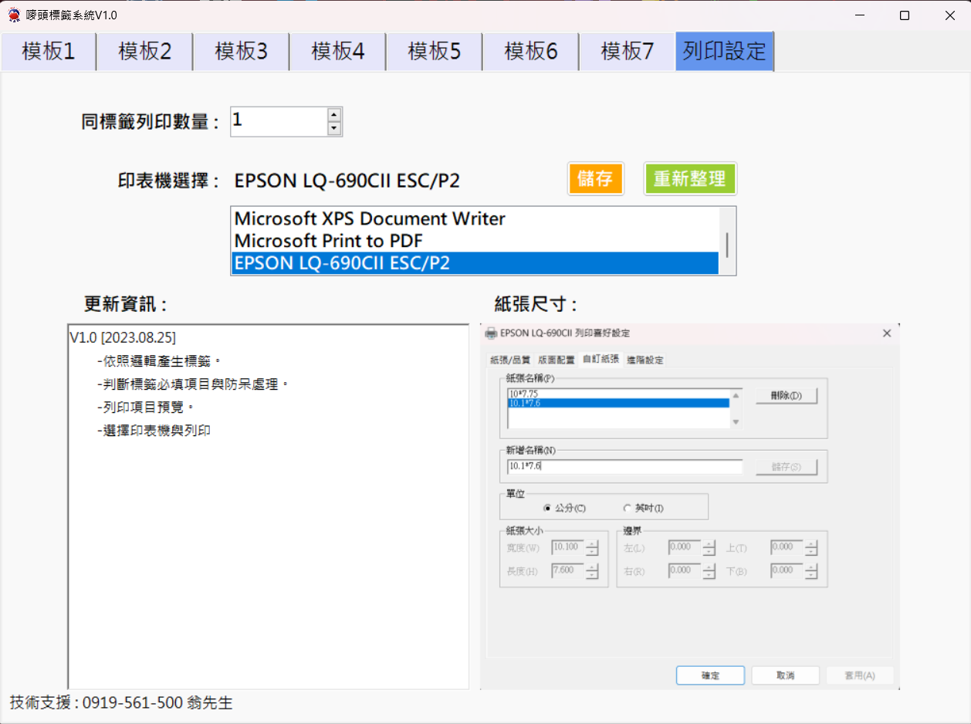

圖 1 嘜頭標籤系統首頁

## 列印設定區

### 1.2.1 概述

列印設定區是一個可互動的界面，讓使用者選擇目標印表機和重複列印相同標籤的數量（圖2上），若同標籤列印數量設為2，則每次列印時，每一標籤都會重複列印2次(圖3)。透過選取印表機和儲存（圖2下），使用者可以輕鬆完成列印預設配置。如果使用者沒有找到所需的印表機，也可以透過點擊「重新整理」按鈕（圖2下）以更新印表機列表，若未出現EPSON LQ-690CII ESC/P2，代表尚未連接印表機，請在連接印表機一段時間後，點選重新整理。

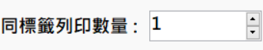

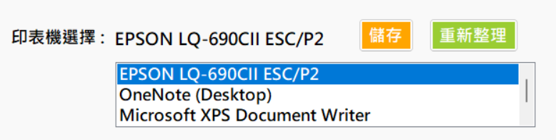

圖 2 每一標籤列印數量及選取印表機

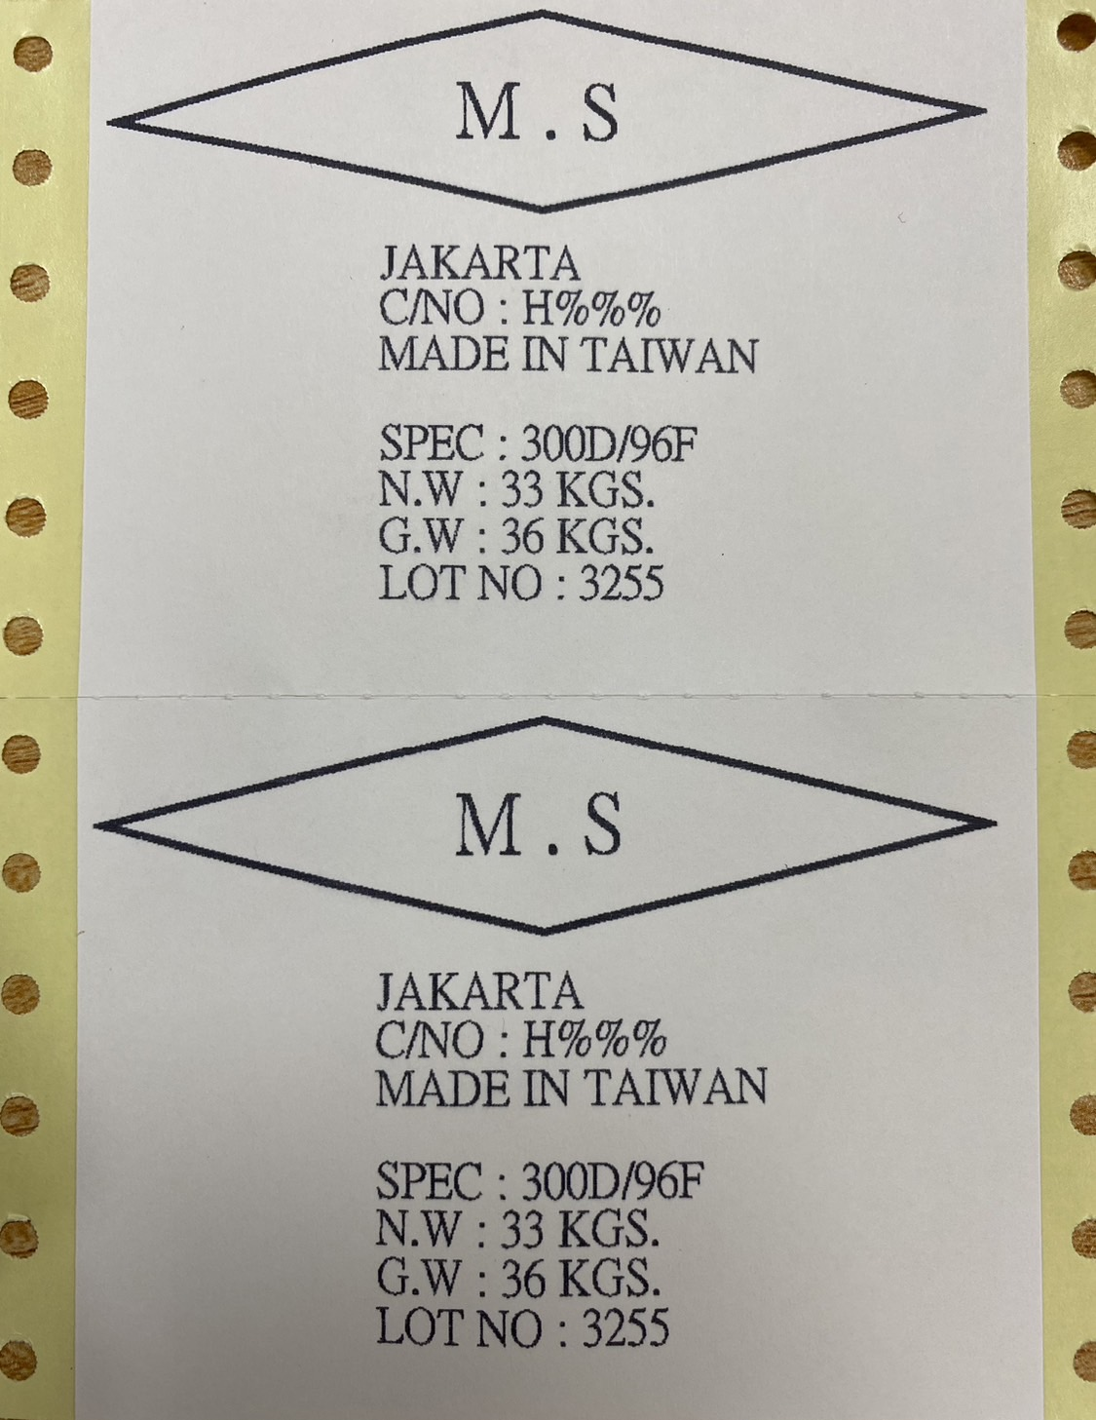

圖 3 同標籤列印數量範例

## 1.3模板區

### 1.3.1 概述

模板區（圖 4）是一個專門用於管理列印和輸入列印資料的互動式界面。在這裡，使用者可以選擇不同的列印模板，並自行輸入或編輯需要列印的相關資料。

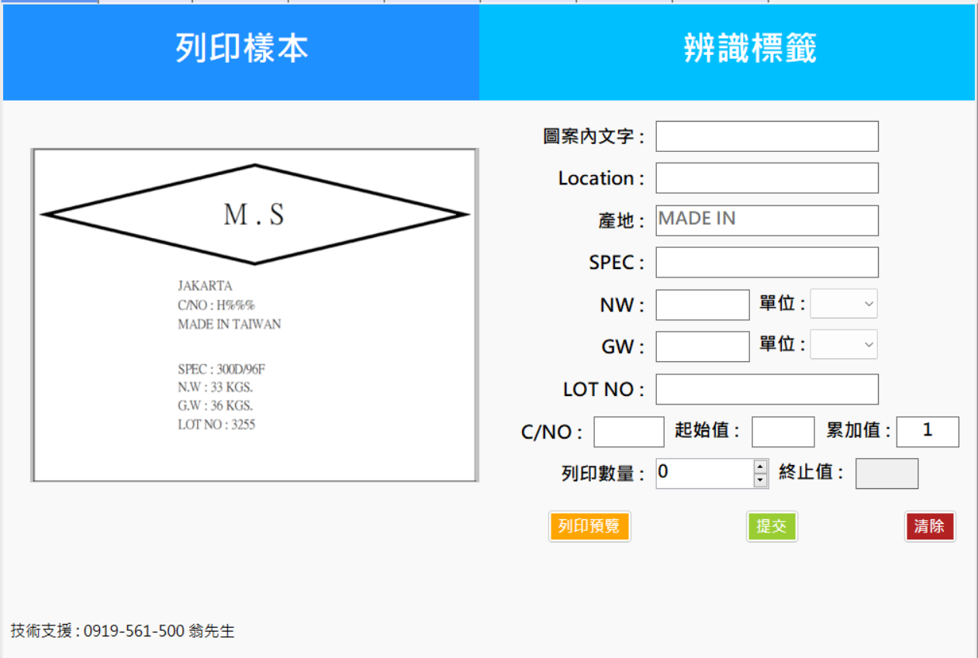

圖 4 模板區

### 1.3.2 操作說明

在模板區中，使用者會看到一張樣本圖片（圖4的左側部分）。這張樣本圖片的目的是為了讓使用者了解在輸入標籤內容(圖4的右側部分) 後，這些內容將會被列印到模板的哪個位置。首先，在指定的輸入區域內輸入想要列印的文字，然後參考圖6，透過點擊「列印預覽」可以查看即將列印出來的標籤樣貌(如圖5)，確保所有設定都正確。透過點擊「提交」可以將設定好的標籤實際列印出來。透過點擊「清除」可以移除當前所有輸入和設定，重新設定列印標籤。

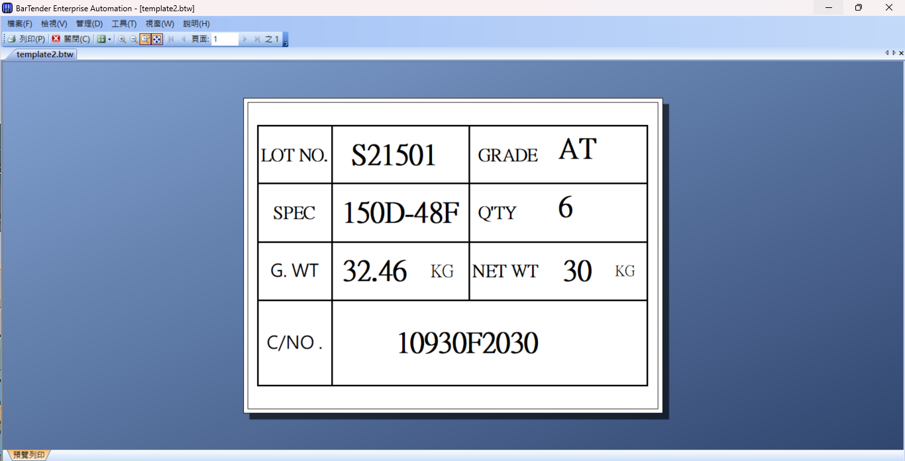

圖 5 列印預覽範例



圖 6 列印預覽、提交、清除

### 1.3.3 特殊標籤說明

起始值、累加值、終止值及列印數量是每張模板都有的功能(參考圖 4)，起始值代表開始列印時C/NO可變動部分的值(圖7 %%%處)，累加值代表下一張標籤列印時C/NO需要增加的數字，終止值代表結束列印時C/NO可變動部分的值。



圖 7 C/NO

模板區的「列印數量」代表在列印設定區的「同標籤列印數量」為一的狀況下，標籤列印的次數。列印設定區的「同標籤列印數量」（圖2上）代表每一個標籤需要重複列印的次數，因此實際上印表機所列印的標籤數量會是模板區的「列印數量」乘以列印設定區的「同標籤列印數量」。以圖8為例，如果模板區的「列印數量」設為3，且列印設定區的「同標籤列印數量」設為2，那麼實際列印出的標籤總數會是 3（模板區的列印數量）x 2（）= 6 個。此外，如果「累加值」設為4，則每次列印後，模板上的相應數據會增加這個累加值。

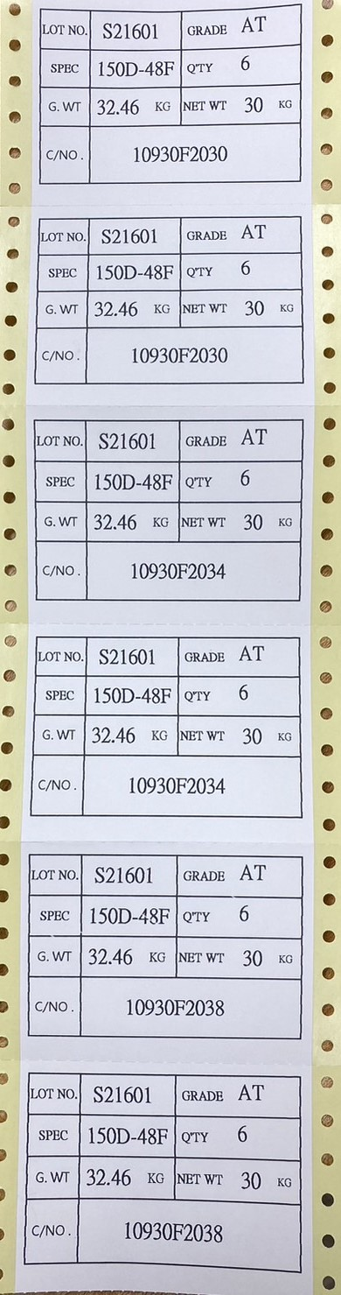

同標籤列印數量=2的狀況

終止值

列印數量=3的狀況

累加值=4的狀況

起始值

圖 8 C/NO範例

# 第2章 系統環境

## 2.1初始環境設定

### 2.1.1 軟體安裝

開啟本系統前，若出現警告訊息(圖9)，請先安裝Bartender。

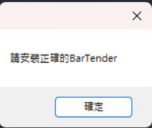

圖 9 警告訊息

### 2.1.2 印表機安裝

執行程式前，請先檢查電腦的「設定\藍芽與裝置\引表機與掃描器」(圖10)是否有印表機「EPSON LQ-690CII」

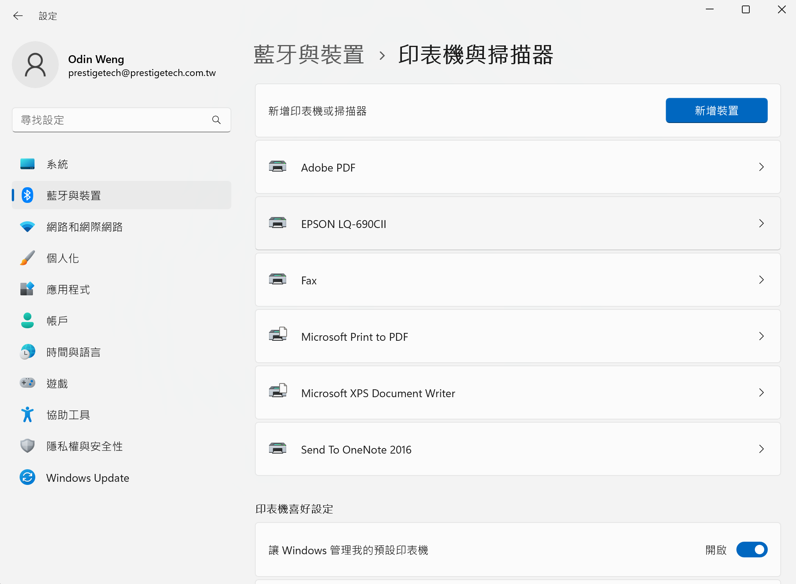

圖 10 設定\藍芽與裝置\引表機與掃描器

## 2.2 印表機設定

### 2.2.1 紙張大小設定

執行程式前，請先行前往電腦的「設定\藍芽與裝置\引表機與掃描器」，檢查「列印喜好設定\紙張品質\進階選項」(圖11)。

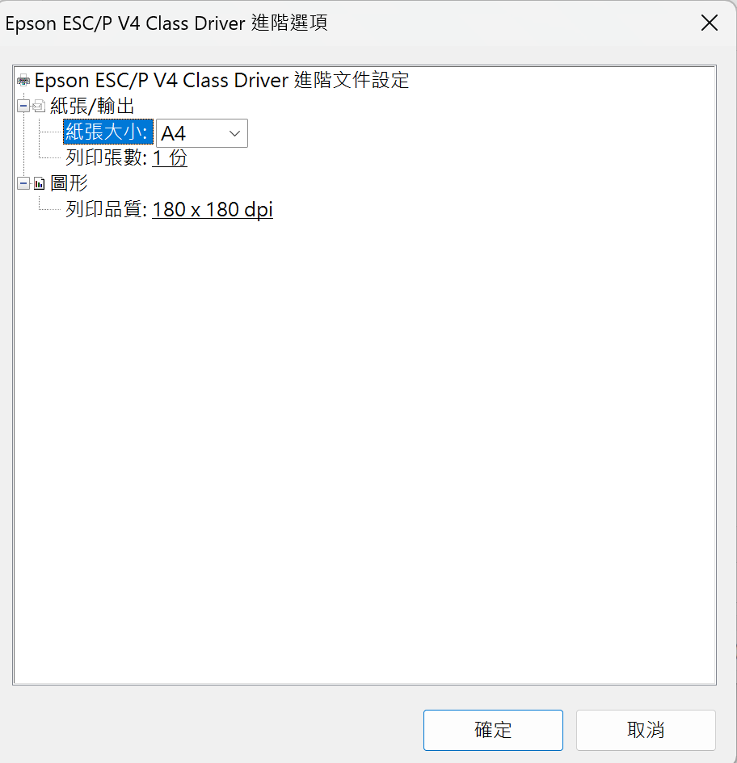

圖 11 列印喜好設定\紙張品質\進階選項

若「紙張輸出/紙張大小」不符合預期，且選項只有「A4、Letter」，請前往安裝印表機驅動程式。印表機驅動程式安裝後，此時列印喜好設定應如圖12所示，可以自訂紙張大小，接著輸入名稱、紙張大小(10.1*7.6)後，點選儲存，即可保留自訂的紙張大小。

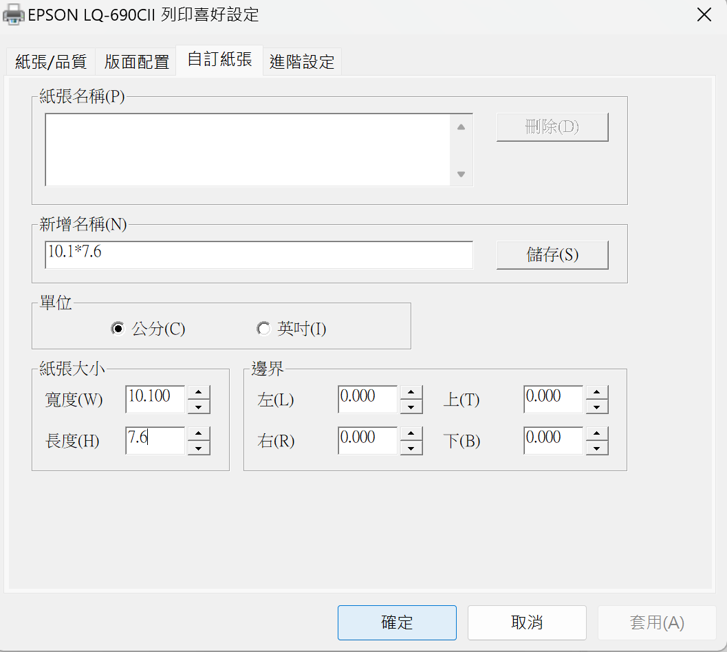

圖 12 列印喜好設定

最後回到「列印喜好設定\紙張品質\進階選項」，點選剛才儲存的紙張大小的名稱(圖13)，即完成紙張大小設定。

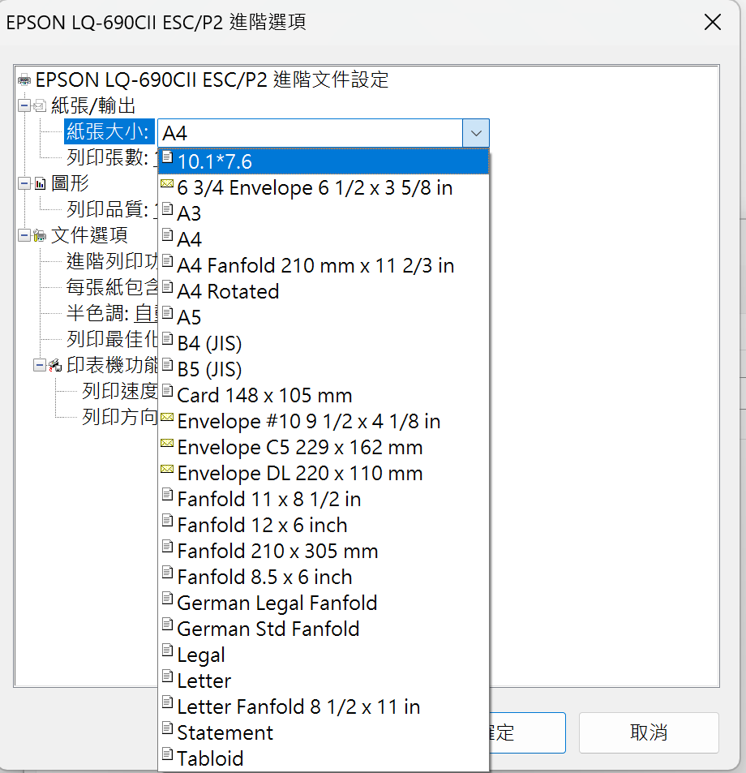

圖 13 紙張大小選擇

### 2.2.2 印表機驅動程式安裝

前往[Epson官網](https://www.epson.com.tw/)，在首頁上尋找並點選「支援服務」，並在進入支援頁面後，在搜尋欄中輸入使用的印表機型號，或在列出的印表機列表中找到使用的印表機機型，然後選擇電腦對應的作業系統，點選進入(圖14上)，點擊下載(圖 14下)，下載印表機驅動程式的壓縮包。

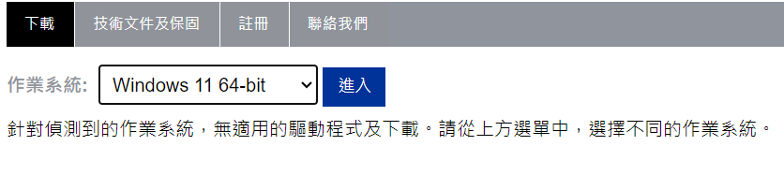

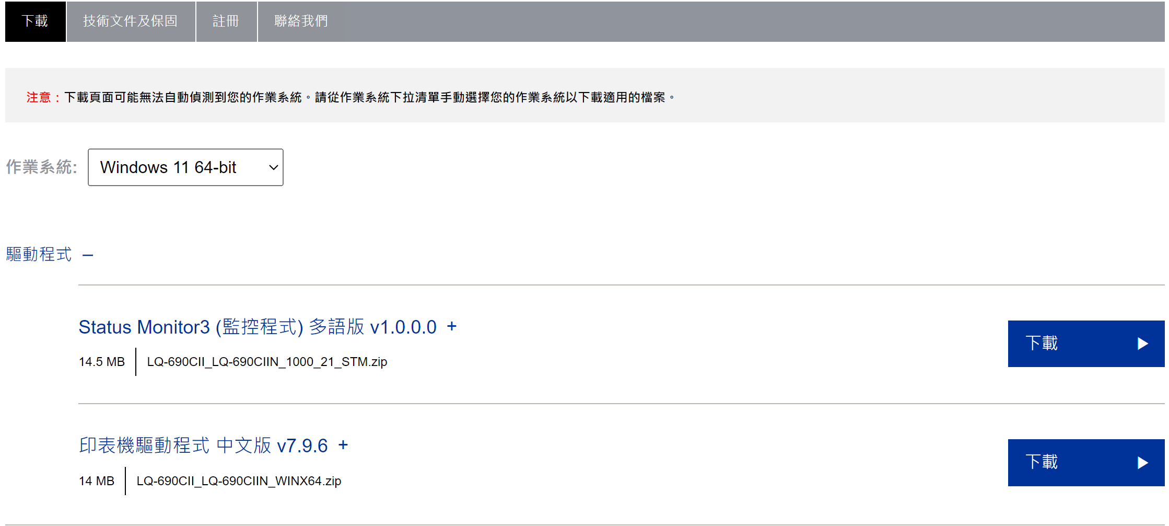

圖 14 驅動程式安裝

接著前往電腦資料夾的「下載」，找到「LQ-690CII_LQ-690CIIN_WINX6 4.zip」並解壓縮，解壓縮後進入「LQ-690CII_LQ-690CIIN_WINX64\WINX64\SETU P」，執行「Setup64.exe」(圖 15)，選取使用的印表機(圖 16)，即可完成安裝，此時「列印喜好設定」(圖17)會多出「自訂紙張」、「進階設定」2個選項。

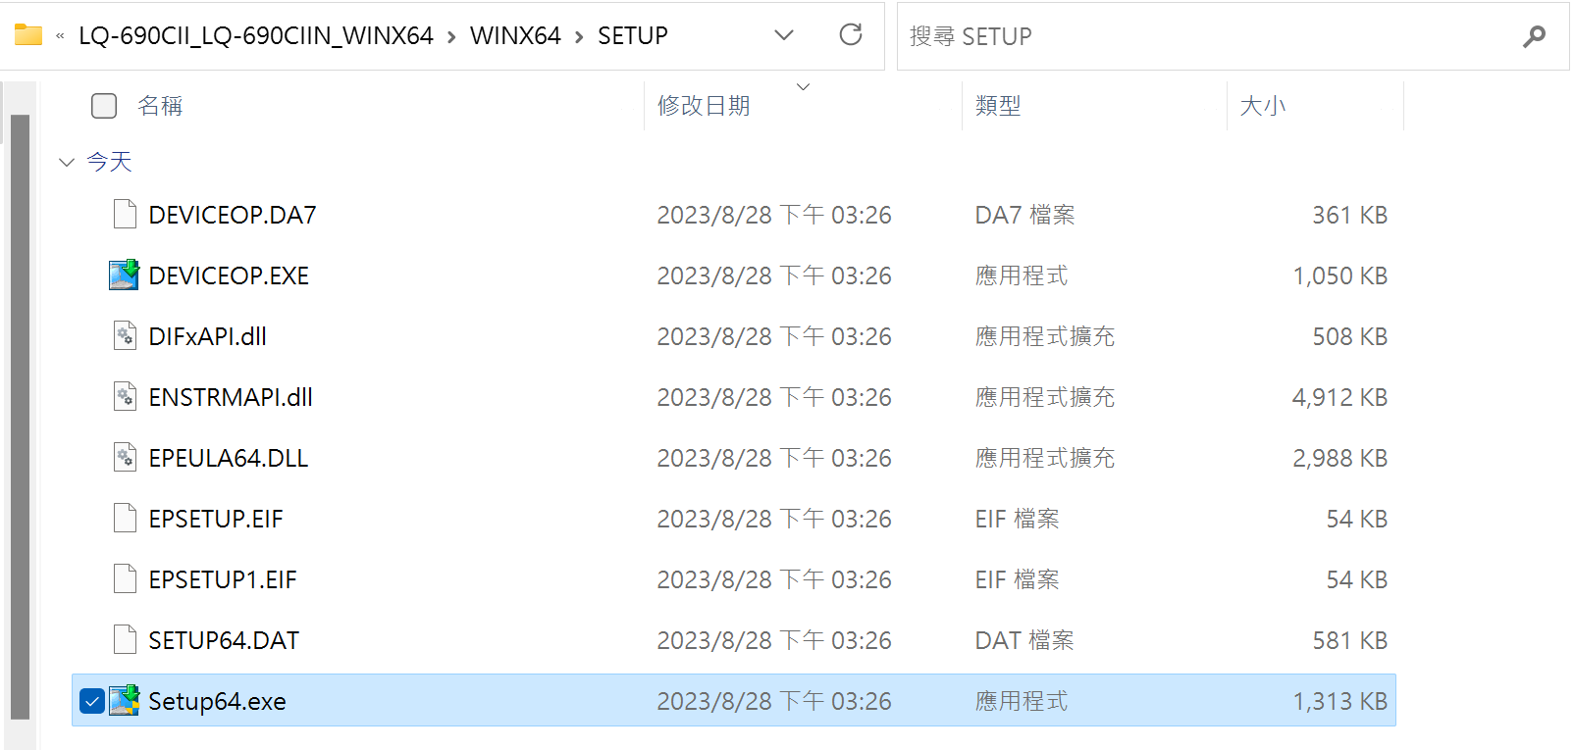

圖 15 Setup64.exe

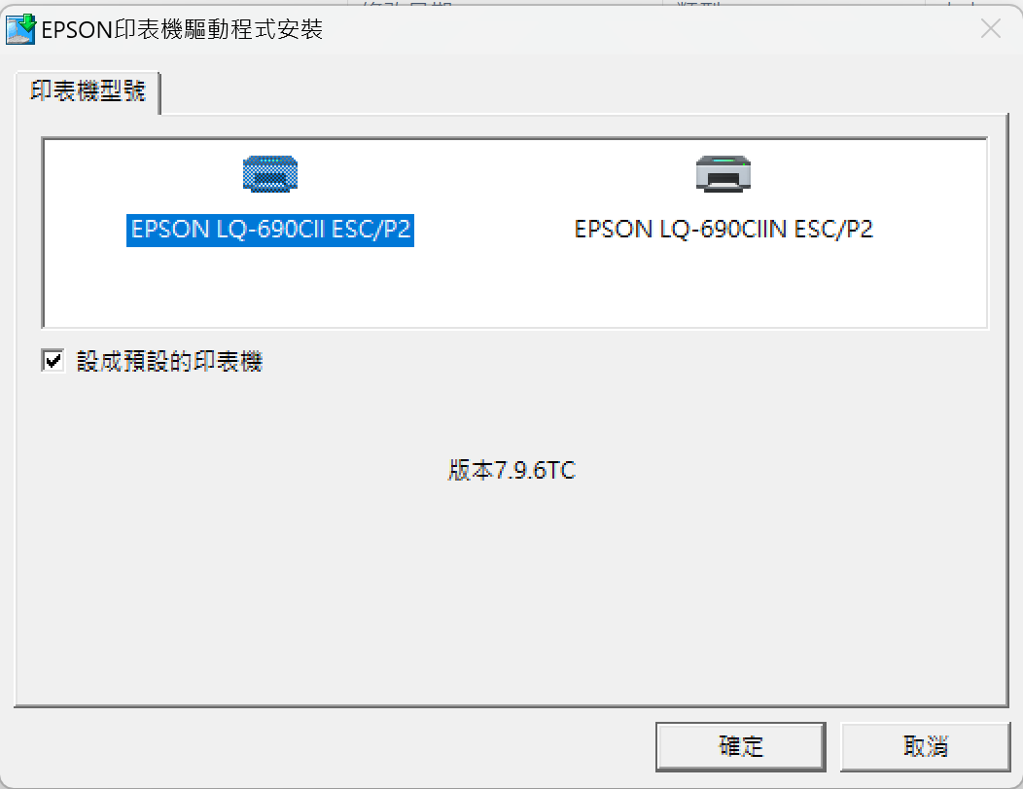

圖 16 印表機選取

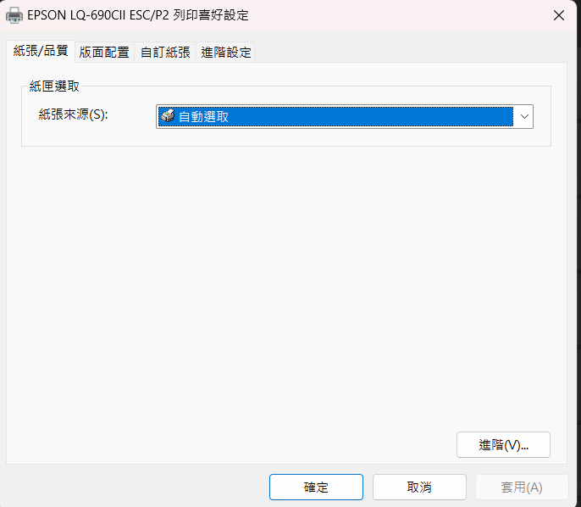

圖 17 列印喜好設定